2020年度

共青团邻水县委部门决算编制说明
目录
公开时间：2021年8月25日
第一部分部门概况 4
一、基本职能及主要工作 4
二、机构设置 5
第二部分 2020年度部门决算情况说明 5
一、收入支出决算总体情况说明 5
二、收入决算情况说明 6
三、支出决算情况说明 6
四、财政拨款收入支出决算总体情况说明 7
五、一般公共预算财政拨款支出决算情况说明 8
六、一般公共预算财政拨款基本支出决算情况说明 10
七、“三公”经费财政拨款支出决算情况说明 11
八、政府性基金预算支出决算情况说明 12
九、 国有资本经营预算支出决算情况说明 12
十、预算绩效情况说明……………………………………………12
十一、其他重要事项的情况说明 11
第三部分 名词解释 16
第四部分附件 18
第五部分附表 21
一、收入支出决算总表 21
二、收入决算表 21
三、支出决算表 21
四、财政拨款收入支出决算总表 21
五、财政拨款支出决算明细表（政府经济分类科目） 21
六、一般公共预算财政拨款支出决算表 21
七、一般公共预算财政拨款支出决算明细表 21
八、一般公共预算财政拨款基本支出决算表 21
九、一般公共预算财政拨款项目支出决算表 21
十、一般公共预算财政拨款“三公”经费支出决算表 21
十一、政府性基金预算财政拨款收入支出决算表 21
十二、政府性基金预算财政拨款“三公”经费支出决算表 21
十三、国有资本经营预算支出决算表 21

第一部分 部门概况

一、基本职能及主要工作

（一）主要职能。

我委为群团部门，主要负责全县共青团基层组织和团员队伍建设的总体规划、政策措施并推动落实；负责评优评先、教育培训、团费收缴及管理、基层组织建设等工作。
（二）2020年重点工作完成情况。
1.创先争优全市前列。争取力度大，获奖人数居全市第一。鼎屏小学学生蒋知言作为全市唯一学生代表当选全国第八次少代会代表。县人民医院团支部书记张豪荣获全国优秀共青团干部称号。国家税务总局邻水县税务局、国网邻水供电公司、邻水中学等多个集体荣获省市先进团组织称号，张燕等多名团队干部获得省市优秀表彰。
2.学校团队工作成绩突出。作为全省少先队工作试点县迎接检查，得到团省委领导的高度认可。邻水中学荣获四川中学生（中职生）志愿服务学校。邻水中学冯冲名团干工作室作为全市唯一被评为“四川省中学（中职）名团干工作室”。 陈建利、杜远慧两位辅导员包揽全市少先队辅导员素质能力大赛一等奖，其中陈建利荣获全省决赛优秀奖。
3.志愿服务有声有色。高质量完成了全省“四好农村路”、2020“巴蜀风韵·橙意邻水”文化旅游宣传周、四川省第五届省级文明城市创建、疫情防控等重要志愿服务工作，得到了各级领导和社会各界的一致好评。
4.争取资金成效明显。争取各类资金合计782万元。其中：青年创业贷款626万元，居全市第一。城南镇西天学校希望工程援建资金100万元。“我要上大学”项目和深圳鹏博助学机构帮助贫困学生资助金33.5万元。农村留守儿童“童伴计划”项目资金17.5万元。服务青年成长资金5万元。

二、机构设置
共青团邻水县委无下属单位。

第二部分2020年度部门决算情况说明

- 收入支出决算总体情况说明
2020年部门预算收入总计106.74万元。相应安排支出预算102.94万元，与上年比较减少2.42万元，减少2.28%，减少原因是疫情原因上半年开展活动较少。

- 收入决算情况说明

2020年本年收入合计106.74万元，其中：一般公共预算财政拨款收入86.63万元，占81.16%；其他收入11.79万元，占11.05%。
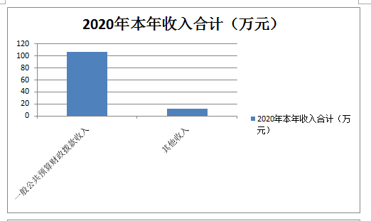
- 支出决算情况说明
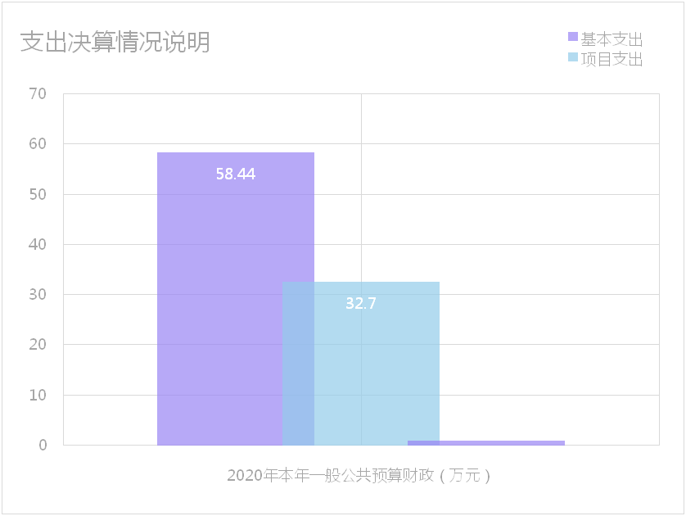
2020年本年一般公共预算财政拨款支出91.14万元，其中：基本支出58.44万元，占64.12%；项目支出32.7万元，占35.88%。

四、财政拨款收入支出决算总体情况说明
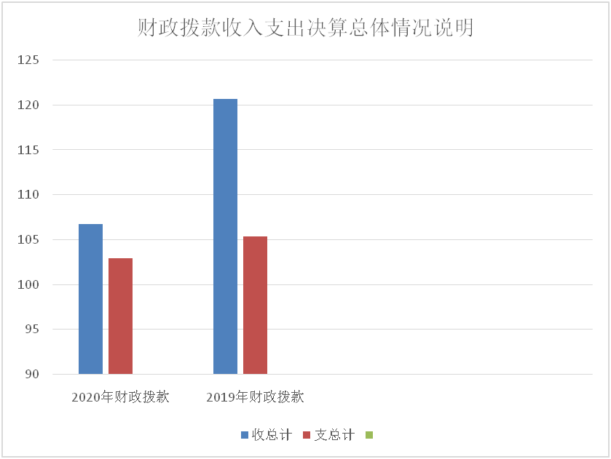
2020年财政拨款收、支总计106.74万元、102.94万元。与2019年相比，财政拨款收、支总计减少13.94万元、2.42万元，下降11.55%、2.28%。主要变动原因是疫情原因上半年开展活动较少。

五、一般公共预算财政拨款支出决算情况说明

（一）一般公共预算财政拨款支出决算总体情况
2020年一般公共预算财政拨款支出73.71万元，占本年支出合计的71.60%。与2019年相比，一般公共预算财政拨款减少20.59万元，下降21.83%。主要变动原因是疫情原因上半年开展活动较少。

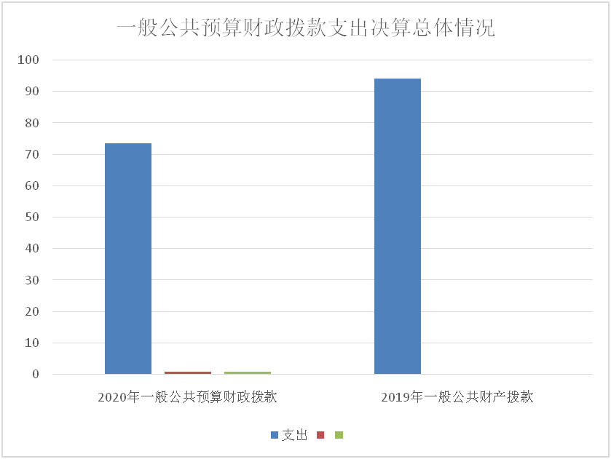
（二）一般公共预算财政拨款支出决算结构情况
2020年一般公共预算财政拨款支出91.14万元，主要用于以下方面:
一般公共服务（类）支出61.92万元，占67.93%；
社会保障和就业（类）支出22.21万元，占24.37%；
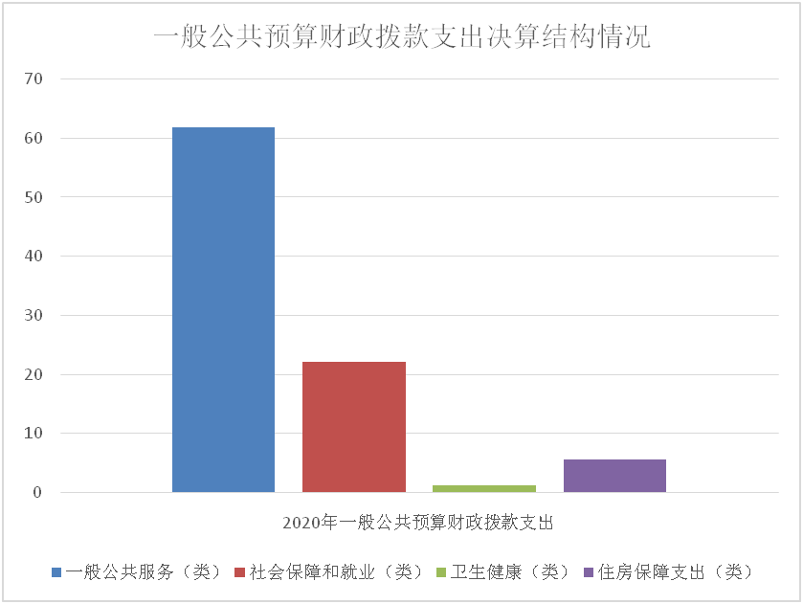
卫生健康（类）支出1.36万元，占1.49%；
住房保障支出（类）支出5.66万元，占6.21%。

（三）一般公共预算财政拨款支出决算具体情况

2020年一般公共预算支出决算数为91.14万元，完成预算95.99%。其中：
1.一般公共服务:支出决算为73.71万元，完成预算95.10%。
2.教育:支出决算为0万元，完成预算100%。
3.科学技术:支出决算为0万元，完成预算100%。
4.文化体育与传媒:支出决算为0万元，完成预算100%。
5.社会保障和就业:支出决算为22.21万元，完成预算100%。
6.卫生健康支出:支出决算为1.36万元，完成预算100%。
7.住房保障支出:支出决算为5.66万元，完成预算100%。

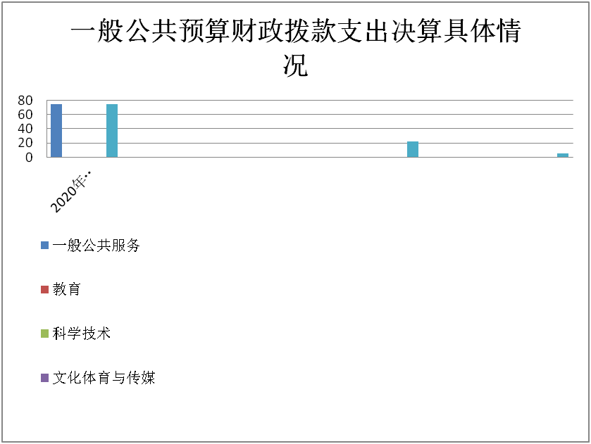
六、一般公共预算财政拨款基本支出决算情况说明
2020年一般公共预算财政拨款基本支出91.14万元，其中：
人员经费53.32万元，主要包括：基本工资、津贴补贴、奖金、伙食补助费、绩效工资、机关事业单位基本养老保险缴费、职业年金缴费、其他社会保障缴费、其他工资福利支出、离休费、退休费、抚恤金、生活补助、医疗费、奖励金、住房公积金、提租补贴、购房补贴、其他对个人和家庭的补助支出等。
公用经费30.73万元，主要包括：办公费、印刷费、咨询费、手续费、水费、电费、邮电费、取暖费、物业管理费、差旅费、因公出国（境）费用、维修（护）费、租赁费、会议费、培训费、公务接待费、劳务费、委托业务费、工会经费、福利费、公务用车运行维护费、其他交通费、税金及附加费用、其他商品和服务支出、办公设备购置、专用设备购置、信息网络及软件购置更新、其他资本性支出等。
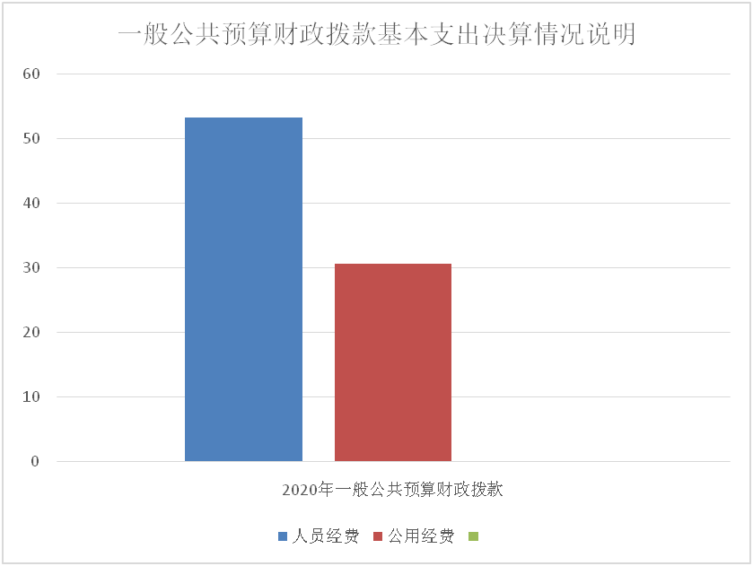
七、“三公”经费财政拨款支出决算情况说明

（一）“三公”经费财政拨款支出决算总体情况说明
2020年“三公”经费财政拨款支出决算为0.83万元，完成预算100%。
（上述“预算”口径为调整预算数，包括政府性基金支出决算情况。）

（二）“三公”经费财政拨款支出决算具体情况说明
2020年“三公”经费财政拨款支出决算中，因公出国（境）费支出决算0万元，占0%；公务用车购置及运行维护费支出决算0万元，占0%；公务接待费支出决算0.83万元，占100%。具体情况如下：
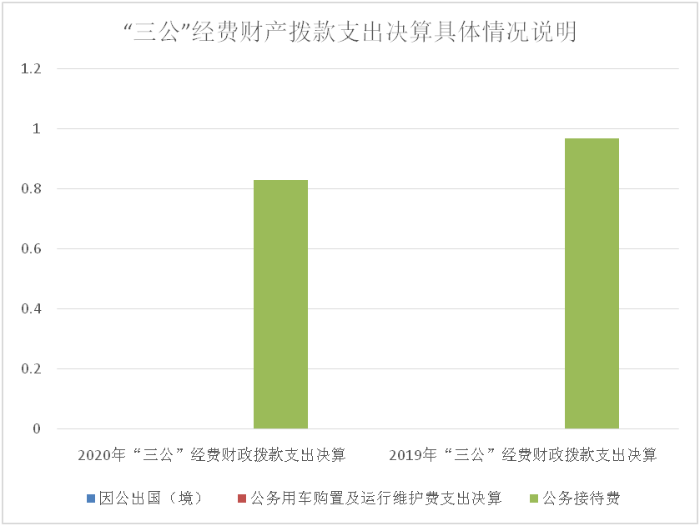
公务接待费支出0.83万元，完成预算100%。公务接待费支出决算比2019年减少0.14万元，下降1.48%。主要原因是节约开支。

八、政府性基金预算支出决算情况说明
2020年政府性基金预算拨款支出0万元。
- 国有资本经营预算支出决算情况说明
2020年国有资本经营预算拨款支出0万元。
- 预算绩效情况说明
（一）预算绩效管理工作开展情况。
根据预算绩效管理要求，本部门（单位）在年初预算编制阶段，组织对群团工作经费等1个项目开展了预算事前绩效评估，对 1个项目编制了绩效目标；预算执行过程中，选取1个项目开展了绩效监控；年终执行完毕后，对1个项目开展了绩效目标完成情况梳理填报。
本部门按要求对2020年部门整体支出开展绩效自评，从评价情况来看，社会效益指标评价良好，群众满意度高。项目绩效目标完成情况。
（二）项目绩效目标完成情况。
本部门在2020年度部门决算中反映“群团工作经费””群团工作经费1”等2个项目绩效目标实际完成情况。
群团工作经费项目绩效目标完成情况综述。项目全年预算数9.7万元，执行数为9.7万元，完成预算的100%。通过项目实施，提升 了全社会文明健康水平，弘扬志愿服务水平。

项目支出绩效目标完成情况表
(2020 年度)
项目名称 |  |  | 群团工作经费
预算单位 |  |  | 共青团邻水县委
预算执行情况(万元) | 预算数: |  | 9.7 | 执行数: | 9.7
预算执行情况(万元) | 其中-财政拨款: |  | 9.7 | 其中-财政拨款: | 9.7
预算执行情况(万元) | 其它资金: |  | 0 | 其它资金: | 0
年度目标完成情况 | 预期目标 |  |  | 实际完成目标
年度目标完成情况 | 在全年重要时间节点开展志愿服务活动十次以上。 |  |  | 在全年重要时间节点开展志愿服务活动十次以上。
绩效指标完成情况 | 一级指标 | 二级指标 | 三级指标 | 预期指标值  (包含数字及文字描述) | 实际完成指标值  (包含数字及文字描述)
绩效指标完成情况 | 项目完成指标 | 数量指标 | 开展志愿服务10次以上，每周开展青年大学习 | 志愿服务10次以上，青年大学习每周进行 | 开展志愿服务10次以上，每周开展青年大学习
绩效指标完成情况 | 项目完成指标 | 质量指标 | 按要求按时按质完成活动开展率 | 100% | 100%
绩效指标完成情况 | 项目完成指标 | 时效指标 | 全年重要时间节点开展 | 100% | 100%
绩效指标完成情况 | 项目完成指标 | 成本指标 | 每次活动经费不超过5000元 | ≤0.5万元/次 | ≤0.5万元/次
绩效指标完成情况 | 效益指标 | 社会效益指标 | 提升全社会文明健康水平，弘扬志愿服务精神 | 弘扬志愿服务精神 | 弘扬志愿服务精神
绩效指标完成情况 | 满意度指标 | 服务对象满意度指标 | 志愿服务活动服务对象满意 | ≥95% | ≥95%

（三）部门开展绩效评价结果。
本部门按要求对2020年部门整体支出绩效评价情况开展自评，《（团县委）2020年部门整体绩效运行监控分析报告》见附件。

十一、其他重要事项的情况说明

（一）机关运行经费支出情况
2020年，共青团邻水县委机关运行经费18.70万元，比2019年减少1.24万元，下降6.22%。主要原因是创建节约型机关。

（二）政府采购支出情况
2020年，政府采购支出总额0万元，其中：政府采购货物支出0万元、政府采购工程支出0万元、政府采购服务支出0万元。0授予中小企业合同金额0万元，占政府采购支出总额的0%，其中：授予小微企业合同金额0万元，占政府采购支出总额的0%。

（三）国有资产占有使用情况
截至2020年12月31日，共青团邻水县委共有车辆0辆，其中：领导干部用车0辆、一般公务用车0辆、一般执法执勤用车0辆、特种专业技术用车0辆、其他用车0辆，其他用无。

- 名词解释

1.财政拨款收入：指单位从同级财政部门取得的财政预算资金。
2.事业收入：指事业单位开展专业业务活动及辅助活动取得的收入。如…（二级预算单位事业收入情况）等。
3.经营收入：指事业单位在专业业务活动及其辅助活动之外开展非独立核算经营活动取得的收入。如…（二级预算单位经营收入情况）等。
4.其他收入：指单位取得的除上述收入以外的各项收入。主要是…（收入类型）等。
5.用事业基金弥补收支差额：指事业单位在当年的财政拨款收入、事业收入、经营收入、其他收入不足以安排当年支出的情况下，使用以前年度积累的事业基金（事业单位当年收支相抵后按国家规定提取、用于弥补以后年度收支差额的基金）弥补本年度收支缺口的资金。
6.年初结转和结余：指以前年度尚未完成、结转到本年按有关规定继续使用的资金。
7.结余分配：指事业单位按照事业单位会计制度的规定从非财政补助结余中分配的事业基金和职工福利基金等。
8、年末结转和结余：指单位按有关规定结转到下年或以后年度继续使用的资金。
10.基本支出：指为保障机构正常运转、完成日常工作任务而发生的人员支出和公用支出。
11.项目支出：指在基本支出之外为完成特定行政任务和事业发展目标所发生的支出。
12.经营支出：指事业单位在专业业务活动及其辅助活动之外开展非独立核算经营活动发生的支出。
13.“三公”经费：指部门用财政拨款安排的因公出国（境）费、公务用车购置及运行费和公务接待费。其中，因公出国（境）费反映单位公务出国（境）的国际旅费、国外城市间交通费、住宿费、伙食费、培训费、公杂费等支出；公务用车购置及运行费反映单位公务用车车辆购置支出（含车辆购置税）及租用费、燃料费、维修费、过路过桥费、保险费等支出；公务接待费反映单位按规定开支的各类公务接待（含外宾接待）支出。
14.机关运行经费：为保障行政单位（含参照公务员法管理的事业单位）运行用于购买货物和服务的各项资金，包括办公及印刷费、邮电费、差旅费、会议费、福利费、日常维修费、专用材料及一般设备购置费、办公用房水电费、办公用房取暖费、办公用房物业管理费、公务用车运行维护费以及其他费用。

第四部分 附件

共青团邻水县委
关于2020年整体支出绩效自评的报告

一、部门（单位）概况
（一）机构组成
我委内设2个股室，分别是办公室和组宣部，办公室下设社联部。
（二）机构职能
我委围绕“服务青年、引导青年、凝聚青年、青少年维权”四大基本职能开展工作，是一个参公管理的行政单位（群众团体）。
（三）人员概况
年末在职实有人员4人，西部计划志愿者1名，挂职副书记1名，无退休人员。其中10月和12月各调离1名人员，8月新进1名工作人员。
二、部门财政资金收支情况
（一）部门财政资金收入情况
2020年部门预算收入总计441856元。其中：人员支出244062元，商品和服务支出151600元，对个人和家庭的补助46194元。
（二）部门财政资金支出情况
预算2020年执行情况：共执行预算438856元，其中人员经费：244062元，公用经费：148600元，对个人和家庭的补助46194元。
三、部门整体预算绩效管理情况
（一）部门预算管理
我委按照县财政局的要求，及时组织财务人员进行2020年预算的编制，对本年度相应用款进行及时清理和处理，做到账账相符、账实相符、账证相符，先有预算再有支出的原则，及时处理相关事务；对绩效目标进行季度梳理和年度分析，及时上报相关报表。
（二）项目预算管理
我委按照县财政局的要求，认真总结经验，及时上报相关的用款计划，分月、分季度上报相应计划，待财政审核通过后，严格按计划执行，各季度执行情况良好。
（三）结果应用情况
根据绩效评价的要求，我单位成立了自评工作领导小组，对照自评方案进行研究和部署，按照自评方案的要求，对照各项实施项目的内容逐条进行自评。在自评过程发现问题、查找原因，及时纠正偏差，为下一步工作奠定基础。
四、评价结论及建议
（一）评价结论
一是预算执行到位。严格执行《预算法》和各项财经纪律，机关管理制度健全，财务管理规范，预算编制合理；二是资金监管到位。经费开支按用途使用合理，做到专账专管，专款专用。
（二）存在问题
无
（三）改进建议
一是加强财会人员业务学习和培训力度。二是健全内控制度，充分发挥单位内部自我监督、自我控制的内部监督制约作用。三是持续抓好“三公”经费控制管理。严格控制“三公”经费的规划和比例，把关“三公”经费支出的审核、审批，杜绝挪用和挤占其他预算资金行为，进一步细化“三公”经费的管理，合理压缩“三公”经费支出。

共青团邻水县委
2021年8月25日

第五部分 附表

一、收入支出决算总表

二、收入总表

三、支出总表

四、财政拨款收入支出决算总表

五、财政拨款支出决算明细表（政府经济分类科目）

六、一般公共预算财政拨款支出决算表

七、一般公共预算财政拨款支出决算明细表

八、一般公共预算财政拨款基本支出决算表

九、一般公共预算财政拨款项目支出决算表

十、一般公共预算财政拨款“三公”经费支出决算表

十一、政府性基金预算财政拨款收入支出决算表

十二、政府性基金预算财政拨款“三公”经费支出决算表

十三、国有资本经营预算支出决算表

